Cartes d’approfondissement
des propriétés
Fiche 6a

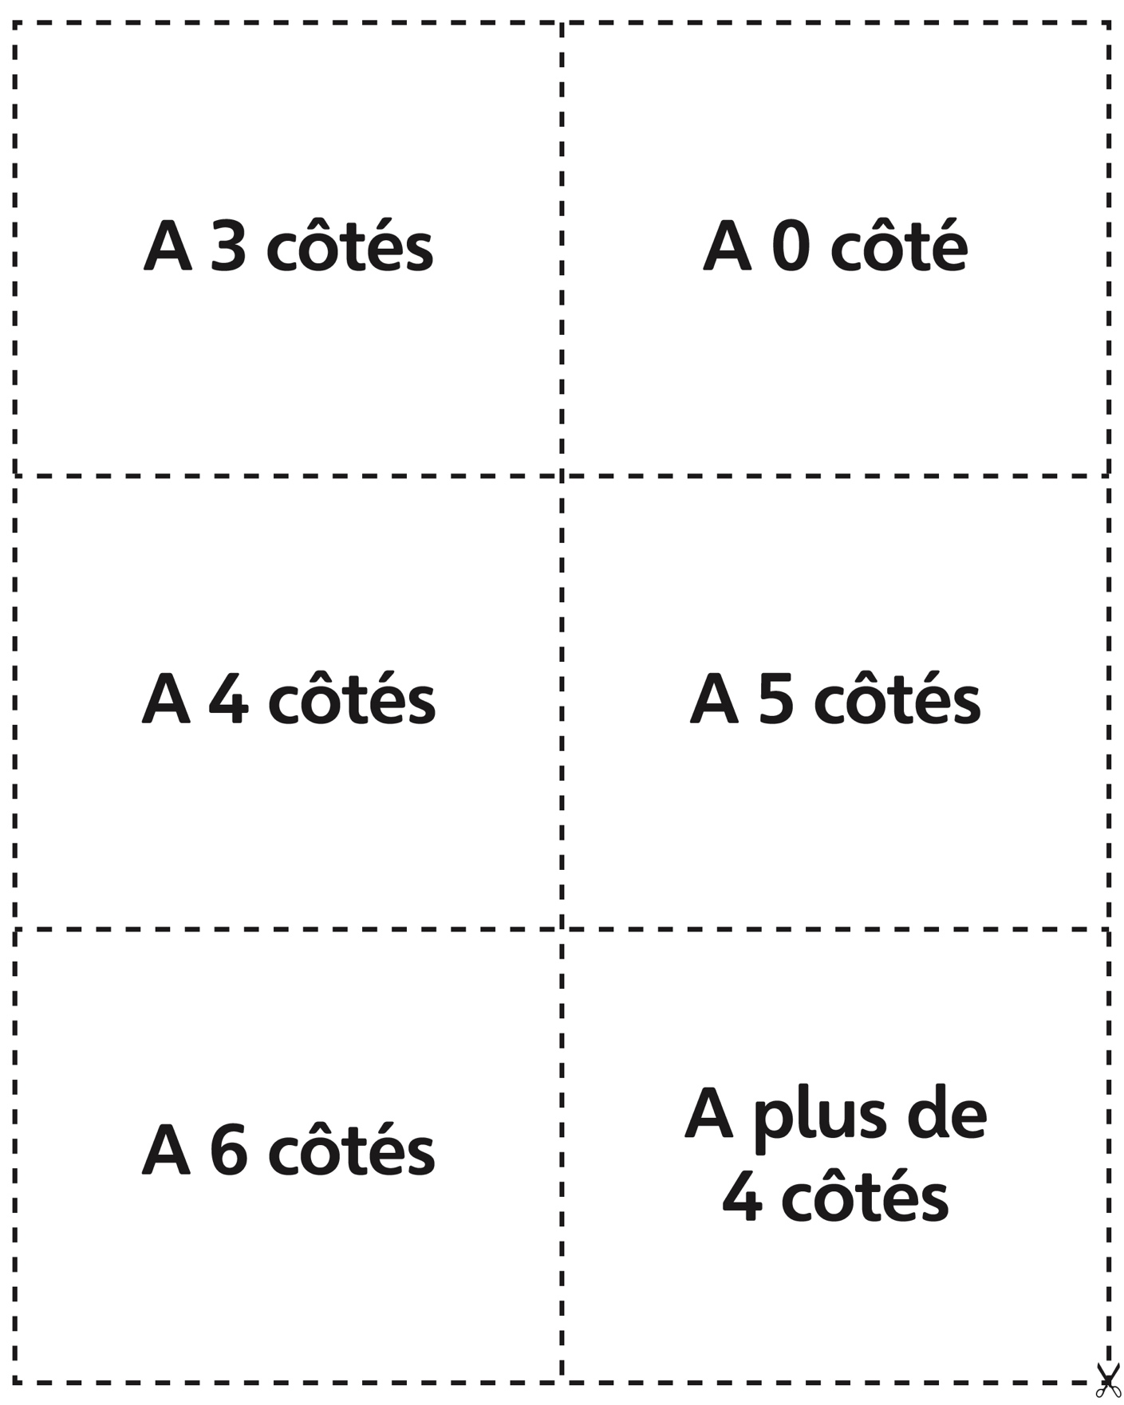
Cartes d’approfondissement
des propriétés
Fiche 6b

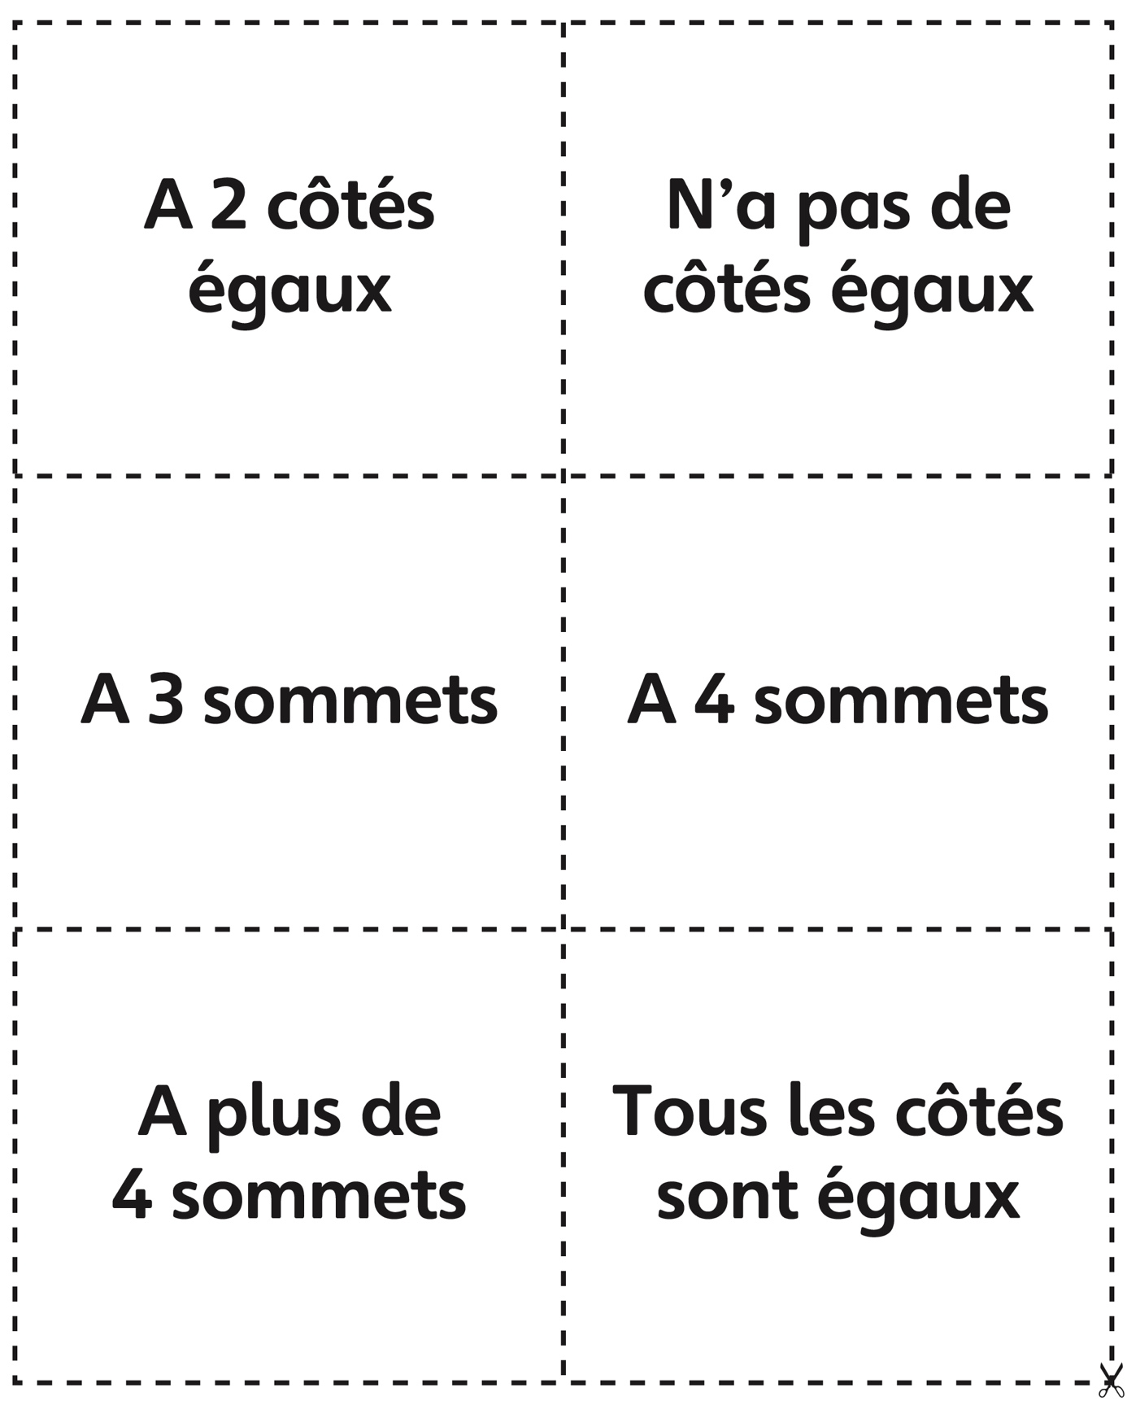

Cartes d’approfondissement des
propriétés (pour Enrichissement
pour classe combinée)
Fiche 6c

